Zasady korzystania z programów komputerowych
1. Przeczytaj poniższy tekst
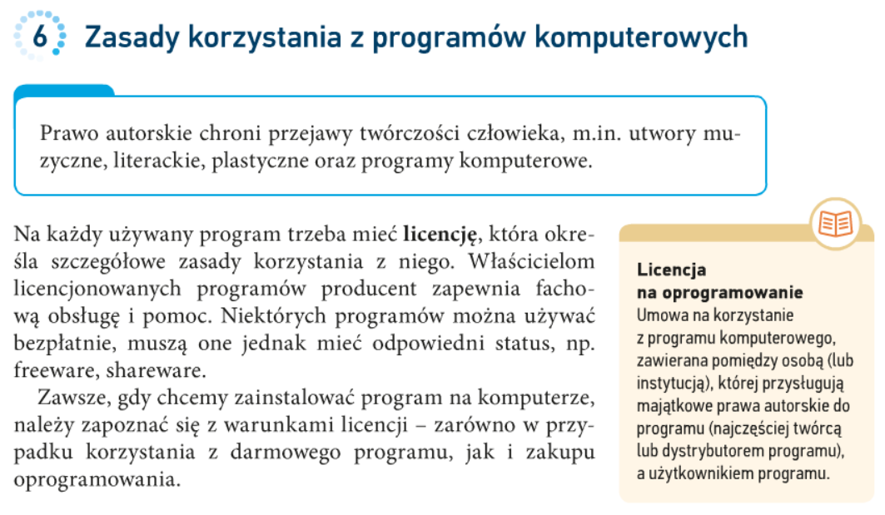
2. Stwórz tabelę w programie WORD (wzór tabeli poniżej).
Przed rozpoczęciem pisania sprawdź czy na pasku w lewym dolnym rogu wybrany jest język polski (jest to funkcja odpowiedzialna za sprawdzanie pisowni)

Wstaw tabelę
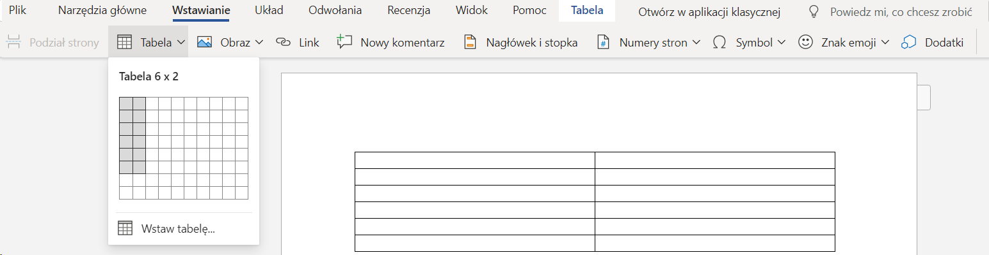

Sformatuj ją w nastepujący sposób:
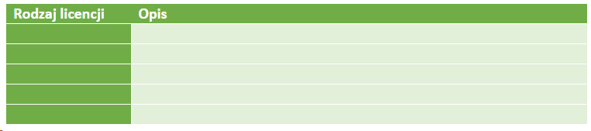
Wpisz teksty do tabeli (efekt końcowy poniżej).
